附件2
优秀大学生赴德短期研修（商科）行程安排

地点：耶拿/凯姆尼茨
时间：四周（从2014年7月13日— 8月09日）拟定
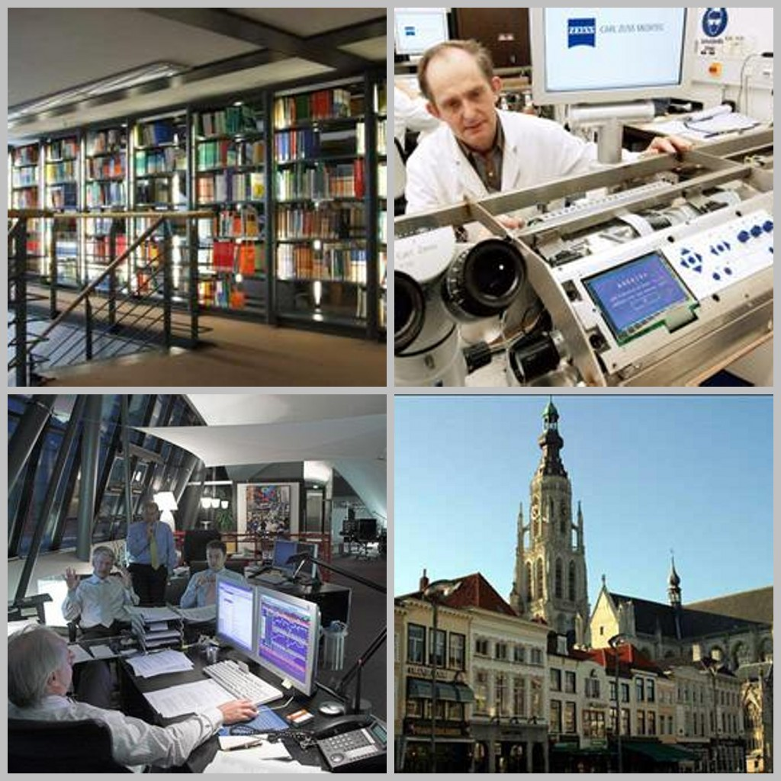

行程安排
第一天
到达德国国际机场，集合前往驻地。

第二天
上午：09:30—12:00  大学欢迎会  大学欢迎会  地点：耶拿大学/凯姆尼茨工业大学  接待人员：德国大学管理层和大学教授  内容：学校及活动内容介绍 | 下午：13:30—16:00 讲座及研讨1  研讨  地点：耶拿大学/凯姆尼茨工业大学  题目：管理控制：学科的产生和前景  主讲人：德国大学专业课教授

第三天

研讨
报告
上午：09:30—12:00  讲座及研讨2  地点：耶拿大学/凯姆尼茨工业大学  题目：德国税收筹划  主讲人：德国大学专业课教授 | 下午：13:30—16:00  专题报告1  地点：耶拿大学/凯姆尼茨工业大学  题目：邮政银行与德意志银行的合作  主讲人：银行经理 | 傍晚18:00:  参观耶拿蔡斯天文馆

第四天
上午：09:30—12:00 讲座及研讨3  地点：耶拿大学/凯姆尼茨工业大学  研讨  题目：会计核算  主讲人：德国大学专业课教授 | 下午：13:30—16:00  自由活动（复习和消化学习内容）

第五天
上午：09:30—12:00  研讨  讲座及研讨4  地点：耶拿大学/凯姆尼茨工业大学  题目：欧元及欧元危机  主讲人：德国大学专业课教授 | 下午：13:30—16:00  研讨  讲座及研讨5  地点：耶拿大学/凯姆尼茨工业大学  题目： 银行与金融 / 证券与风险管理  主讲人：经济学专家和学者

第六天

报告
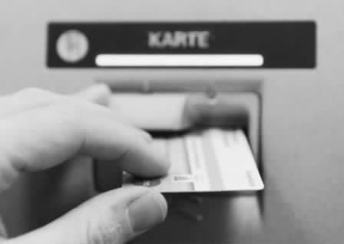  上午：09:30—12:00  专题报告2  地点：耶拿大学/凯姆尼茨工业大学  题目：德国银行系统  主讲人：德国银行董事长 | 下午：  13:30—16:00  自由活动

第七天
上午：09:30—12:00  游览魏玛  - 游览城市风光  - 名胜古迹 | 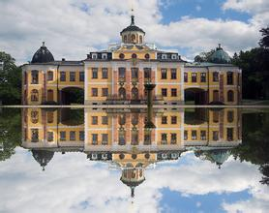  下午：13:30—16:00  走进布痕瓦尔德集中营

第八天
上午：09:30—12:00  观光和漫步所居住的城市 | 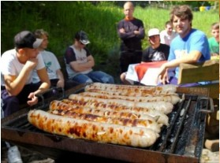  下午：13:30—16:00 体育活动  地点：耶拿/凯姆尼茨  - 保龄球活动  - 烧烤自助餐

第九天

政府接待
上午：10:00—12:00  报告  专题报告3  地点：耶拿/凯姆尼茨  题目：工商行会的任务与结构  主讲人：格拉工商行会 | 下午：14:00—16:00 政府接待  地点：政厅大厅  接待人：市长  阿尔普海西特•施洛特先生  Herr OB Albrecht Schröter

第十天
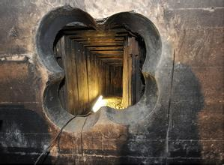
上午：09:30—16:00

报告
专题报告4
地点：大区水务协会KU
题目： 15年来协会对经济投资的管理
内容：
- 专题报告
- 参观新建隧道

第十一天

报告
上午：09:30—12:00 专题报告5  地点：耶拿大学/凯姆尼茨工业大学  题目：德国工会的结构和作用  主讲人：州议院议员或工会主席 | 下午：13:30—16:00  自由活动（复习和消化学习内容）

第十二天
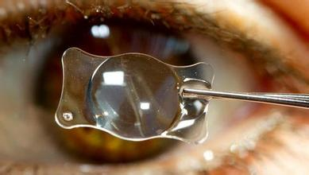  上午：09:30—12:00  参观制造相机镜头的世界级企业  地点：卡尔蔡司公司  内容：  - 报告介绍及多媒体展示  - 参观光学镜头生产/引导参观 | 下午：13:30—16:00  中国联欢  内容：与耶拿中国联谊会举行联欢

第十三天
上午：09:30—12:00  参观埃森纳赫（汽车展）  地点：埃森纳赫 | 下午：13:30—16:00  参观埃森纳赫城市观光，参观城堡  地点：埃森纳赫--瓦尔特城堡

第十四天
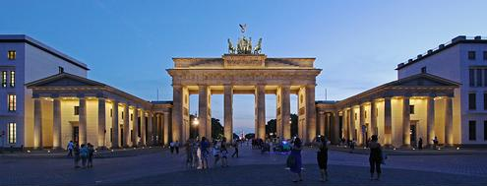
08:00—22:00
柏林一日游
内容：
- 城市观光
- 参观联邦议会
- 参观布兰登堡门等

第十五天
上午：09:30—12:00 专题报告6  地点：耶拿大学/凯姆尼茨工业大学  报告  题目：德国银行系统  主讲人：银行高层 | 下午：13:30—16:00 专题报告7  地点：耶拿大学/凯姆尼茨工业大学  报告  题目：德国保险制度  主讲人：德国保险公司高层

第十六天
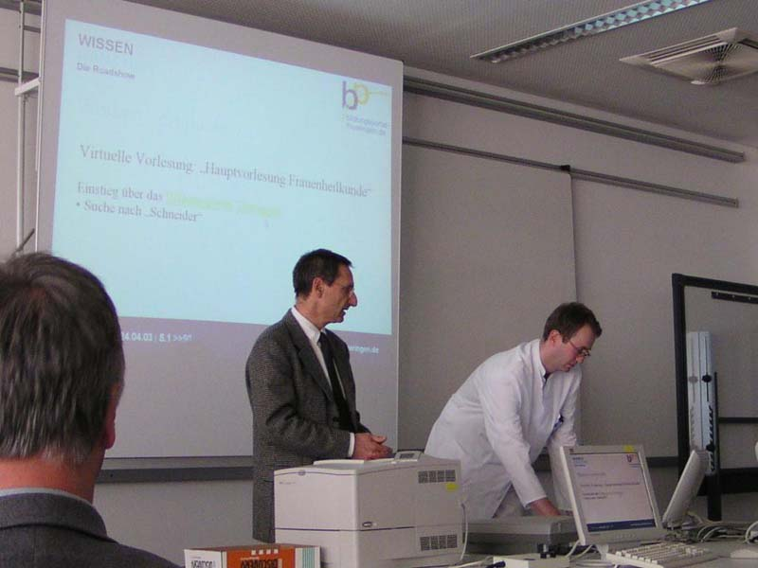
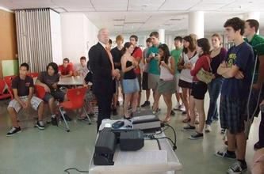
企业模拟实践：

实践
- 建立经营企业实训环境
- 实训环境拟真化
- 高度拟真化商业竞争环境
- 仿真的商业环境运营模式

第十七天
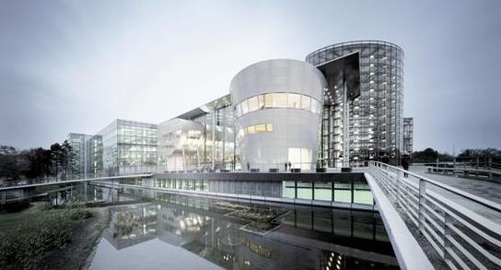  上午：09:30—12:00  参观大众汽车透明工厂  地点：德累斯顿  内容：  - 为顶级车款辉腾的客户互动而设计  - 可全程监督生产流水线的每一个细节  - 可根据个人需要随时更改设计 | 下午：  13:30—16:00  自由活动

第十八天
上午：10:00—12:00  埃尔福特城市观光  地点：埃尔福特  内容：  - 埃尔福特为图林根州首府 | 下午：14:00—16:00 图林根州议会接待  地点：图林根州议会  政府接待  - 图林根州议会接待  - 会议厅报告  - 与部长和州议员对话交流

第十九天
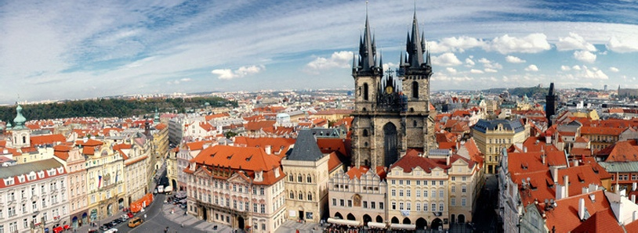
全天：09:00—20:00 布拉格一日游
- 欧洲文化重镇、唯一进入世界文化遗产名录的城市
- 拥有众多的歌剧院、音乐厅、博物馆、
美术馆、图书馆、电影院等
- 众多年度文化活动

第二十天
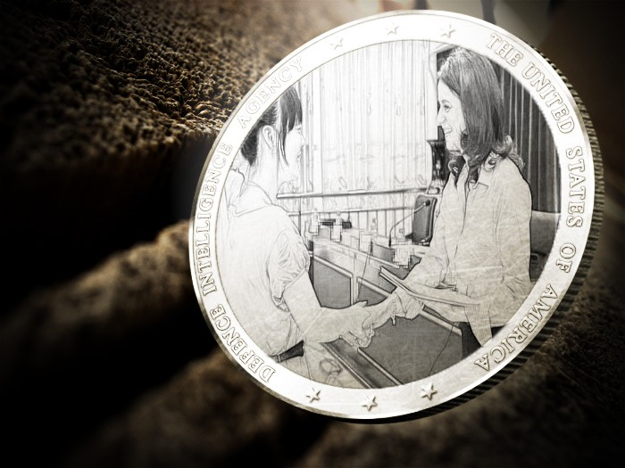  上午：09:30—12:00  - 教学评估  - 学院研修结束  - 颁发研修证书 | 下午：13:30—16:00  - 整理行装  - 购物  - 自由活动

至此，为期6天的欧洲文化之旅拉开序幕
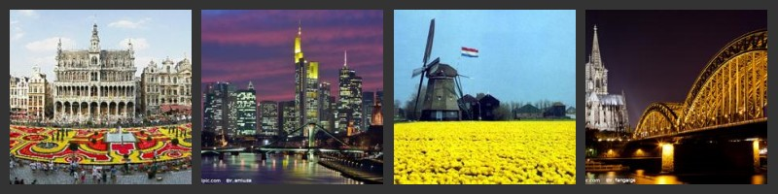

第二十一天 | 第二十二天
地点：法兰克福  内容：  - 游览法兰克福  - 参观法兰克福大学  - 参观金融中心及证券交易所等 | 地点：科隆---阿姆斯特丹（荷兰）  内容：  - 参观科隆大教堂  - 参观科隆大学  - 前往荷兰首都阿姆斯特丹  - 参观自由阿姆斯特丹大学

第二十三天 | 第二十四天
地点：阿姆斯特丹（荷兰）---布鲁赛尔  内容：  - 参观制鞋作坊、奶酪工厂、风车工厂（荷兰）  - 前往布鲁塞尔  - 参观布鲁塞尔和布鲁塞尔大学 | 地点：布鲁赛尔---巴黎  内容：  - 参观原子球塔，市政厅广场，皇家宫殿，尿童雕像等  - 前往巴黎，参观协和广场等

第二十五天 | 第二十六天
地点：巴黎---卢森堡  内容：  - 参观达斯卢浮宫博物馆（需自付门票）  - 参观埃菲尔铁塔、凯旋门  - 参观巴黎大学  - 前往卢森堡 | 地点：卢森堡---特里尔---法兰克福  内容：  - 参观卢森堡  - 参观特里尔、马克思故居等  - 返回法兰克福机场  - 登机回国

第二十七天
回到北京。赴德研修结束。
注：以上为规划的日程安排，不排除具体实施中根据实际情况做出的细微调整，届时组织者将会具体说明。

